PERILAKU KOROSI PADA PADUAN TITANIUM Ti-Mo-Nb SETELAH PERLAKUAN TERMOMEKANIS

Fendy Rokhmanto^{1*}, Agus Budi Prasetyo², Cahya Sutowo³
^{1,2,3}Program Studi Teknik Mesin, Fakultas Teknik, Universitas Pamulang
E-mail : dosen02043@unpam.ac.id

Masuk : 3 Maret 2026 Direvisi : 28 Maret 2026 Disetujui : 16 April 2026

Abstrak: Paduan titanium yang dipadukan dengan unsur penstabil fasa beta (Mo dan Nb) termasuk dalam kelompok β-titanium alloys, yang menawarkan keuletan tinggi, biokompatibilitas yang baik, serta resistansi terhadap korosi yang unggul. Kombinasi unsur Mo dan Nb dapat menstabilkan fasa β, menghambat pertumbuhan butir, dan meningkatkan pasivasi permukaan. Namun demikian, paduan hasil pengecoran (as-cast) sering kali mengalami segregasi unsur dan ketidakhomogenan mikrostruktur yang dapat menurunkan ketahanan korosinya. Oleh karena itu, perlakuan termomekanis seperti hot rolling perlu dilakukan untuk memperbaiki mikrostruktur dan mengoptimalkan sifat korosinya. Bahan baku dengan kemurnian 99,9% dipadukan sesuai dengan target komposisi paduan Ti-5Mo-9Nb. Ketiga bahan tersebut kemudian dicor menggunakan tungku busur listrik vakum dengan cetakan tembaga berpendingin air di dalam atmosfer argon. Ingot hasil coran kemudian dihomogenisasi (homogenizing) menggunakan vacuum tube furnace dalam kondisi lingkungan gas inert argon pada suhu 1.150 °C, dengan waktu penahanan (holding time) selama 3, 6, dan 9 jam, lalu didinginkan secara cepat. Selanjutnya, dilakukan proses pengerolan panas (reduksi 50%) dengan pemanasan awal pada suhu 1.000 °C. Paduan kemudian dikarakterisasi menggunakan mikroskop optik untuk mengamati struktur mikronya dan diuji korosi dalam larutan Hank's untuk mengukur perilaku korosi pada cairan tubuh buatan. Proses termomekanis paduan Ti-5Mo-9Nb telah berhasil dilakukan. Secara keseluruhan, hasil penelitian menunjukkan bahwa peningkatan waktu homogenisasi memberikan pengaruh yang signifikan terhadap peningkatan ketahanan korosi paduan Ti-5Mo-9Nb dibandingkan dengan perlakuan termomekanis tanpa homogenisasi optimum. Perlakuan homogenisasi selama 9 jam menghasilkan kombinasi ketahanan korosi terbaik, yaitu densitas arus korosi paling rendah (211,420 nA) dan laju korosi paling kecil (0,0012406 mm/tahun), sehingga memberikan perlindungan korosi yang lebih baik dibandingkan homogenisasi selama 3 maupun 6 jam.
Kata kunci: Titanium, Ti-Mo-Nb, Korosi, Perlakuan Termomekanis, Pengecoran.
Abstract: Titanium alloys containing β,-phase stabilizing elements (Mo and Nb) belong to the β-titanium alloy group, which offers high ductility, good biocompatibility, and superior corrosion resistance. The combination of Mo and Nb stabilizes the β-phase, inhibits grain growth, and enhances surface passivation. However, as-cast alloys often exhibit elemental segregation and microstructural inhomogeneity, which can compromise corrosion resistance. Therefore, thermomechanical treatments such as hot rolling are necessary to refine the microstructure and optimize corrosion properties. High-purity (99.9%) raw materials were combined to achieve the target Ti-5Mo-9Nb alloy composition. The materials were cast using a vacuum arc furnace equipped with a water-cooled copper mold under an argon atmosphere. The resulting ingots underwent homogenization in a vacuum tube furnace under an inert argon atmosphere at 1150 °C for holding times of 3, 6, and 9 hours, followed by rapid cooling. Subsequently, hot rolling (50% reduction) was performed after preheating at 1000 °C. The alloys were characterized using optical microscopy to observe their microstructure and subjected to corrosion testing in Hank's solution to evaluate corrosion behavior in a simulated body fluid. The thermomechanical processing of the Ti-5Mo-9Nb alloy was successfully completed. Overall, the results indicate that increasing the homogenization time significantly improved the corrosion resistance of the Ti-5Mo-9Nb alloy. Homogenization for 9 hours yielded the best combination of corrosion resistance, specifically the lowest corrosion current density (211.420 nA) and the lowest corrosion rate (0.0012406 mm/year), thereby providing superior corrosion protection compared to homogenization for 3 or 6 hours.

Keywords: Titanium, Ti-Mo-Nb, Corrosion, Thermomechanical Process, Casting.
PENDAHULUAN
Titanium merupakan logam transisi yang memiliki kekuatan tinggi, densitas rendah, dan ketahanan korosi yang luar biasa di berbagai lingkungan agresif, termasuk dalam tubuh manusia [1]. Sifat-sifat ini menjadikan titanium dan paduannya sebagai material unggulan untuk berbagai aplikasi, seperti industri penerbangan, kimia, kelautan, serta biomedis, khususnya sebagai implan tulang dan sendi [2]. Ketahanan korosi yang luar biasa di berbagai media (seperti air laut, asam ringan, dan cairan tubuh) disebabkan oleh terbentuknya lapisan oksida pasif TiO₂ yang stabil dan sangat protektif terhadap reaksi elektrokimia.
Dalam penelitian ini, paduan titanium dipilih karena banyak dibutuhkan sebagai bahan pembuatan komponen implan. Selain lebih terjangkau dibandingkan paduan kobalt, bahan baku ini bersifat ringan serta memiliki kekuatan spesifik (specific strength) yang tinggi, yang mendukung ketahanan korosi yang baik, sifat nonmagnetis, dan sifat mekanis yang unggul. Namun, pemilihan logam implan tetap bergantung pada jenis komponen dan fungsinya. Paduan titanium sangat cocok digunakan sebagai implan penopang atau pengganti tulang [3], [4].
Titanium dan paduannya dikenal sebagai logam yang memiliki kombinasi sifat mekanis dan ketahanan korosi yang sangat baik, sehingga banyak digunakan dalam industri kedirgantaraan, biomedis, dan kimia. Namun, proses pembentukan seperti pengecoran dapat menghasilkan mikrostruktur yang tidak seragam serta menyebabkan segregasi unsur, yang pada akhirnya menurunkan ketahanan korosi. Selain itu, perlakuan termomekanis juga sangat memengaruhi mikrostruktur dan perilaku korosi paduan tersebut.
Paduan titanium yang dipadukan dengan unsur penstabil fasa $β$ (seperti molibdenum/Mo dan niobium/Nb) termasuk dalam kelompok $β$-titanium alloys, yang menawarkan keuletan tinggi, biokompatibilitas yang baik, serta resistansi korosi yang unggul. Kombinasi unsur Mo dan Nb dapat menstabilkan fasa $β$, menghambat pertumbuhan butir, serta meningkatkan kemampuan pasivasi permukaan. Dengan demikian, paduan Ti-Mo-Nb sangat menjanjikan untuk aplikasi yang memerlukan kombinasi kekuatan dan ketahanan korosi yang tinggi. Peningkatan ketahanan korosi ini terjadi karena pembentukan oksida ${\text{MoO}}_{3}$ dan ${\text{Nb}}_{2}{\text{O}}_{5}$ dapat memperkuat lapisan pasif ${\text{TiO}}_{2}$, sehingga meningkatkan ketahanan material terhadap serangan ion klorida (${\text{Cl}}^{-}$) yang memicu pitting corrosion [5].
Namun demikian, paduan hasil pengecoran (as-cast) sering kali mengalami segregasi unsur dan ketidakhomogenan mikrostruktur yang dapat menurunkan ketahanan korosi. Oleh karena itu, perlakuan termomekanis seperti hot rolling perlu dilakukan untuk memperhalus ukuran butir dan mengurangi segregasi tersebut. Penting untuk memahami bagaimana perlakuan ini memengaruhi perilaku korosi paduan Ti-Mo-Nb. Penelitian ini bertujuan untuk menguji perilaku korosi paduan Ti-Mo-Nb hasil perlakuan termomekanis guna memperoleh kondisi optimum yang menghasilkan ketahanan korosi terbaik.
METODOLOGI
Bahan-bahan yang disiapkan meliputi titanium (kemurnian 99,9%), niobium (kemurnian 99,9%), dan molibdenum (kemurnian 99,9%) dengan target komposisi paduan Ti-5Mo-9Nb. Ketiga bahan tersebut kemudian dicor menggunakan tungku busur listrik vakum (vacuum arc furnace) dengan cetakan tembaga berpendingin air di dalam atmosfer argon. Ingot hasil pengecoran kemudian dihomogenisasi (homogenizing) menggunakan vacuum tube furnace dalam kondisi lingkungan gas inert argon pada suhu 1.150 °C dengan waktu penahanan (holding time) selama 3, 6, dan 9 jam, lalu didinginkan secara cepat dengan metode pencelupan ke dalam air (water quenching). Selanjutnya, dilakukan proses pengerolan panas (hot rolling) dengan reduksi 50% setelah pemanasan awal pada suhu 1.000 °C. Paduan kemudian dikarakterisasi menggunakan mikroskop optik Olympus BX53M untuk mengamati mikrostrukturnya, serta diuji korosinya menggunakan alat potentiostat/galvanostat Metrohm Autolab PGSTAT302N dalam larutan Hank's (simulasi cairan tubuh) pada suhu 36 °C untuk mengukur perilaku korosi pada lingkungan cairan tubuh buatan.
HASIL DAN PEMBAHASAN
Gambar 1 memperlihatkan mikrostruktur paduan Ti-5Mo-9Nb yang terdiri atas dua fasa utama, yaitu fasa $α$ (alfa) dan fasa $β$ (beta). Hasil pengamatan menunjukkan bahwa fasa $β$ bersifat lebih dominan dibandingkan fasa $α$. Secara metalografis, fasa $α$ tampak sebagai matriks atau daerah dengan kontras warna yang lebih terang, sedangkan fasa $β$ terlihat lebih gelap. Dominasi fasa $β$ tersebut mengindikasikan bahwa unsur pemadu yang ditambahkan mampu berperan secara efektif sebagai penstabil fasa $β$, sehingga meningkatkan proporsi fasa tersebut pada suhu ruang [6]–[8].
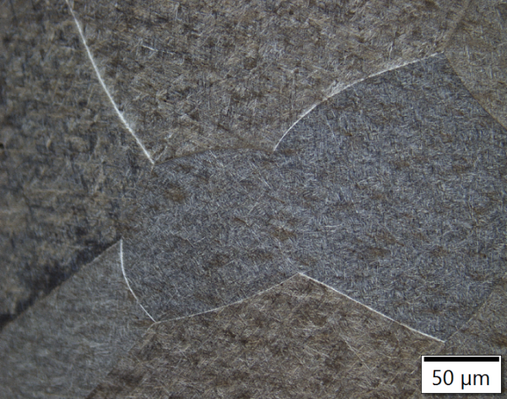
Fasa β
Phase β
Phase β
Phase β
Phase β
Phase β
Phase β
Gambar 1. Mikrostruktur ingot hasil pengecoran paduan Ti-5Mo-9Nb (etsa Kroll's)
Pembentukan dan pertumbuhan fasa $β$ terjadi terutama di sekitar batas butir selama proses pendinginan dari daerah satu fasa $β$ setelah material melewati suhu $β$-transus. Selama proses pendinginan, transformasi fasa berlangsung secara bertahap sehingga menghasilkan distribusi fasa $β$ yang relatif merata di sepanjang batas butir. Mikrostruktur yang dihasilkan didominasi oleh butir berbentuk ekuiaks (equiaxed grains) dengan morfologi yang cukup homogen. Butir yang terbentuk menunjukkan bahwa proses pembekuan (solidifikasi) dan pendinginan menghasilkan struktur yang relatif seragam tanpa adanya pertumbuhan butir abnormal yang signifikan [9].
Ingot paduan kemudian menjalani proses homogenisasi selama 3, 6, dan 9 jam yang dilanjutkan dengan pendinginan cepat. Selanjutnya, dilakukan proses pengerolan panas (hot rolling) dengan reduksi 50% setelah pemanasan awal pada suhu 1.000 °C. Adapun mikrostruktur paduan setelah proses tersebut ditunjukkan pada Gambar 2.
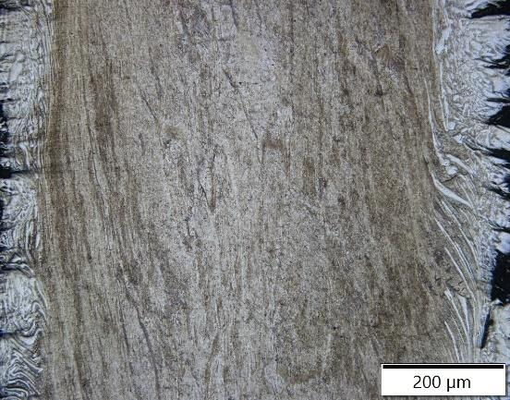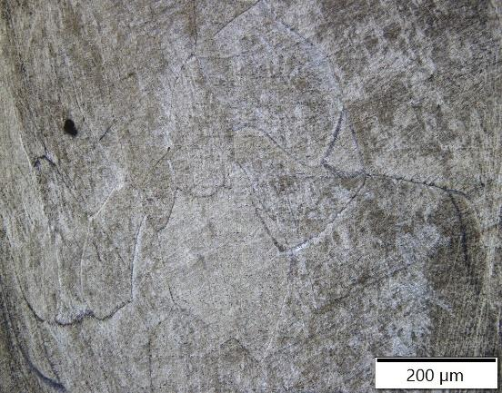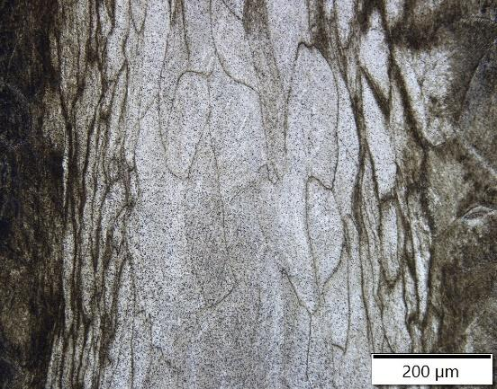
Phase β
Phase β
Phase β
Phase β
Gambar 2. Mikrostruktur paduan Ti-5Mo-9Nb setelah perlakuan termomekanis (etsa Kroll's)
Gambar 2(a) menunjukkan ingot paduan setelah perlakuan termomekanis dengan waktu homogenisasi 3 jam, Gambar 2(b) selama 6 jam, dan Gambar 2(c) selama 9 jam, tempat butir material tampak memipih memanjang akibat deformasi selama proses pengerolan. Pada suhu pengerolan 1.100 °C, paduan titanium mengalami transformasi sempurna ke dalam daerah satu fasa $β$. Selama proses pendinginan, fasa $β$ tersebut bertransformasi menjadi fasa $α'$ (martensit) apabila laju pendinginan berlangsung sangat cepat, seperti melalui water quenching. Sebaliknya, pada laju pendinginan yang lebih rendah, transformasi cenderung menghasilkan campuran fasa $α$ dan $β$ yang lebih stabil secara termodinamis [10], [11]. Variasi produk transformasi ini memengaruhi karakteristik mikrostruktur, seperti ukuran dan morfologi butir serta distribusi fasa, yang pada akhirnya berpengaruh langsung terhadap sifat mekanis paduan, termasuk kekuatan tarik, kekerasan, daktilitas, dan ketahanan terhadap deformasi plastis. Selain itu, perubahan mikrostruktur tersebut juga memengaruhi ketahanan korosi dan biokompatibilitas paduan titanium, sehingga pengendalian parameter pengerolan dan pendinginan menjadi faktor penting dalam optimasi material untuk aplikasi biomaterial [12].
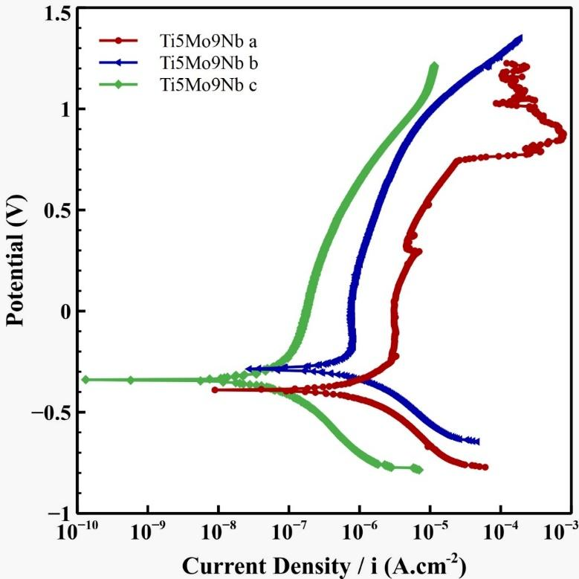
Fasa β
Phase β
Phase β
Phase β
Phase β
Phase β
Phase β
Gambar 3. Kurva polarisasi linier paduan Ti-5Mo-9Nb setelah perlakuan termomekanis
Perilaku elektrokimia dan ketahanan korosi dari paduan Ti-5Mo-9Nb hasil perlakuan termomekanis (hot rolling) ditunjukkan dalam kurva polarisasi linier pada Gambar 3, dengan variasi sampel yang meliputi sampel (a) ingot hasil homogenisasi pada suhu 1.100 °C selama 3 jam, sampel (b) ingot hasil homogenisasi selama 6 jam, dan sampel (c) ingot hasil homogenisasi selama 9 jam. Parameter yang dianalisis meliputi potensial korosi ($E_{\text{corr}}$), densitas arus korosi ($I_{\text{corr}}$), dan laju korosi. Ketiga parameter tersebut memberikan gambaran mengenai kecenderungan termodinamis terjadinya korosi, kinetika reaksi elektrokimia, serta tingkat degradasi material pada lingkungan pengujian.
Nilai potensial korosi ($E_{\text{corr}}$) menunjukkan kecenderungan material untuk mengalami oksidasi ketika berada dalam media korosif. Semakin positif nilai $E_{\text{corr}}$, secara umum material memiliki kecenderungan yang lebih rendah untuk mengalami korosi atau lebih bersifat mulia (noble). Berdasarkan hasil pengujian, sampel yang mengalami homogenisasi selama 6 jam memiliki nilai $E_{\text{corr}}$ paling positif, yaitu $-288,050$ mV, diikuti oleh homogenisasi 9 jam sebesar $-343,300$ mV, sedangkan homogenisasi 3 jam memiliki nilai paling negatif, yaitu $-390,530$ mV. Hasil tersebut menunjukkan bahwa perlakuan homogenisasi selama 6 jam meningkatkan kestabilan termodinamis permukaan paduan dibandingkan perlakuan homogenisasi 3 jam. Perubahan nilai potensial korosi ini mengindikasikan bahwa homogenisasi mampu memperbaiki homogenitas mikrostruktur dan mengurangi segregasi unsur pemadu yang terbentuk selama proses pengecoran.
Meskipun demikian, evaluasi ketahanan korosi tidak dapat dilakukan hanya berdasarkan nilai $E_{\text{corr}}$. Parameter yang lebih representatif untuk menggambarkan laju degradasi material adalah densitas arus korosi ($I_{\text{corr}}$), karena nilai ini berhubungan langsung dengan kecepatan reaksi elektrokimia yang berlangsung pada permukaan material. Semakin kecil nilai $I_{\text{corr}}$, semakin rendah laju pelarutan logam dan semakin baik ketahanan korosi material tersebut.
Hasil pengujian menunjukkan bahwa paduan Ti-5Mo-9Nb yang dihomogenisasi selama 9 jam memiliki nilai $I_{\text{corr}}$ paling rendah, yaitu 211,420 nA, dibandingkan homogenisasi 3 jam (506,290 nA) maupun 6 jam (801,880 nA). Pada homogenisasi 3 jam, difusi Mo dan Nb dimungkinkan belum sepenuhnya homogen. Namun, struktur yang masih relatif heterogen dapat menghasilkan permukaan dengan karakter elektrokimia tertentu yang ternyata menghasilkan $I_{\text{corr}}$ lebih rendah daripada sampel 6 jam. Sementara itu, pada homogenisasi 9 jam, difusi unsur paduan berlangsung lebih jauh sehingga distribusi Mo dan Nb menjadi lebih homogen. Kondisi tersebut dapat menghasilkan permukaan yang lebih seragam secara elektrokimia dan pembentukan lapisan pasif yang lebih stabil. Penurunan densitas arus korosi tersebut menunjukkan bahwa perlakuan homogenisasi yang lebih lama menghasilkan lapisan pasif yang lebih stabil dan lebih efektif menghambat perpindahan muatan selama proses korosi. Homogenisasi yang berlangsung lebih lama memungkinkan difusi atom Mo dan Nb menjadi lebih merata di dalam matriks titanium, sehingga mengurangi segregasi mikro dan memperkecil terbentuknya sel galvanik lokal yang dapat mempercepat korosi [13], [14].
Kecenderungan tersebut tercermin pula pada nilai laju korosi yang diperoleh dari hasil perhitungan berdasarkan standar ASTM G102. Sampel dengan perlakuan homogenisasi selama 9 jam menunjukkan laju korosi paling rendah, yaitu 0,0012406 mm/tahun, diikuti oleh homogenisasi 6 jam sebesar 0,0028571 mm/tahun, sedangkan homogenisasi 3 jam memiliki laju korosi tertinggi sebesar 0,0091301 mm/tahun. Penurunan laju korosi dari homogenisasi 3 jam ke 9 jam mencapai lebih dari 86%, yang menunjukkan peningkatan ketahanan korosi yang sangat signifikan akibat perlakuan homogenisasi yang lebih lama.
Peningkatan ketahanan korosi tersebut berkaitan erat dengan perubahan mikrostruktur selama proses homogenisasi. Pada waktu penahanan yang lebih lama, difusi unsur Mo dan Nb berlangsung secara lebih sempurna sehingga distribusi kedua unsur penstabil fasa $β$ menjadi lebih homogen. Kondisi ini mengurangi segregasi unsur, menghilangkan daerah-daerah dengan perbedaan potensial elektrokimia, serta menghasilkan mikrostruktur $α+β$ yang lebih seragam. Mikrostruktur yang homogen akan mengurangi terjadinya korosi mikrogalvanis di antara daerah yang memiliki komposisi berbeda, sehingga memperlambat proses pelarutan logam.
Selain memperbaiki homogenitas mikrostruktur, distribusi unsur Mo dan Nb yang lebih merata juga meningkatkan kualitas lapisan pasif yang terbentuk pada permukaan paduan. Titanium secara alami membentuk lapisan ${\text{TiO}}_{2}$ yang tipis tetapi sangat stabil ketika berada dalam lingkungan yang mengandung oksigen. Kehadiran unsur molibdenum dan niobium memperkuat lapisan pasif tersebut melalui pembentukan oksida ${\text{MoO}}_{3}$ dan ${\text{Nb}}_{2}{\text{O}}_{5}$, yang meningkatkan stabilitas kimia lapisan pasif, mempercepat proses repasivasi setelah terjadi kerusakan lokal, serta meningkatkan ketahanan terhadap serangan ion klorida yang terdapat dalam larutan fisiologis seperti Hank's Balanced Salt Solution (HBSS). Oleh karena itu, semakin homogen distribusi unsur Mo dan Nb akibat perlakuan homogenisasi, semakin baik pula kemampuan lapisan pasif dalam melindungi permukaan material dari proses korosi.
Fenomena menarik terlihat pada sampel homogenisasi 6 jam, yang memiliki nilai $E_{\text{corr}}$ paling positif tetapi menunjukkan nilai $I_{\text{corr}}$ dan laju korosi yang lebih tinggi dibandingkan sampel homogenisasi 9 jam. Hal ini menunjukkan bahwa nilai potensial korosi tidak selalu berbanding lurus dengan ketahanan korosi aktual. Nilai $E_{\text{corr}}$ hanya menggambarkan kecenderungan awal material terhadap proses korosi secara termodinamis, sedangkan nilai $I_{\text{corr}}$ mencerminkan kinetika reaksi korosi yang sesungguhnya. Dengan demikian, dalam mengevaluasi performa biomaterial, parameter $I_{\text{corr}}$ dan laju korosi bersifat lebih dominan dibandingkan hanya menggunakan nilai $E_{\text{corr}}$.
Secara keseluruhan, hasil penelitian menunjukkan bahwa peningkatan waktu homogenisasi memberikan pengaruh yang signifikan terhadap peningkatan ketahanan korosi paduan Ti-5Mo-9Nb. Perlakuan homogenisasi selama 9 jam menghasilkan kombinasi sifat terbaik, yaitu densitas arus korosi paling rendah ($I_{\text{corr}}=211,420\text{ nA}$) dan laju korosi paling kecil ($0,0012406\text{ mm/tahun}$), sehingga memberikan perlindungan korosi yang lebih unggul dibandingkan homogenisasi selama 3 jam maupun 6 jam. Temuan ini mengindikasikan bahwa homogenisasi yang optimal mampu menghasilkan mikrostruktur yang lebih homogen serta lapisan pasif yang lebih stabil, sehingga paduan Ti-5Mo-9Nb memiliki potensi yang sangat baik untuk diaplikasikan sebagai biomaterial implan pada lingkungan fisiologis.
Meskipun seluruh sampel mengalami tingkat deformasi yang sama, yaitu reduksi ketebalan sebesar 50%, variasi waktu homogenisasi sebelum pengerolan tetap memberikan pengaruh yang nyata terhadap perilaku korosi. Homogenisasi selama 3 jam diduga belum mampu menghilangkan segregasi unsur secara menyeluruh, sehingga setelah pengerolan masih terdapat daerah-daerah dengan komposisi yang tidak seragam. Kondisi tersebut menyebabkan lapisan pasif yang terbentuk menjadi kurang homogen dan lebih rawan mengalami kerusakan lokal, yang tercermin dari laju korosi yang relatif tinggi.
Pada sampel yang dihomogenisasi selama 6 jam, homogenitas komposisi meningkat dibandingkan sampel 3 jam sehingga nilai potensial korosi bergeser ke arah yang lebih positif. Namun demikian, proses difusi unsur paduan diduga belum berlangsung secara optimum untuk menghasilkan lapisan pasif yang paling stabil, sehingga densitas arus korosi masih relatif tinggi. Sebaliknya, perlakuan homogenisasi selama 9 jam memberikan waktu difusi yang lebih lama sehingga distribusi unsur Mo dan Nb menjadi lebih merata sebelum dilakukan pengerolan panas. Setelah mengalami deformasi sebesar 50%, mikrostruktur yang terbentuk menjadi lebih homogen dengan ukuran butir yang lebih halus dan distribusi fasa yang lebih seragam. Kondisi ini mendukung terbentuknya lapisan pasif yang lebih kompak, stabil, dan memiliki kemampuan repasivasi yang lebih baik ketika terjadi kerusakan lokal akibat serangan ion klorida.
Sinergi antara perlakuan homogenisasi dan perlakuan termomekanis melalui pengerolan panas berperan penting dalam meningkatkan ketahanan korosi paduan Ti-5Mo-9Nb. Homogenisasi mengurangi segregasi unsur paduan, sedangkan deformasi plastis selama pengerolan panas memperhalus ukuran butir, meningkatkan homogenitas mikrostruktur, dan mempercepat pembentukan lapisan oksida pelindung yang lebih stabil. Oleh karena itu, kombinasi homogenisasi selama 9 jam dan pengerolan panas dengan reduksi 50% menghasilkan performa korosi terbaik, yang ditunjukkan oleh nilai densitas arus korosi dan laju korosi paling rendah dibandingkan kondisi perlakuan lainnya. Hasil ini menunjukkan bahwa optimasi perlakuan termomekanis merupakan salah satu pendekatan yang efektif untuk meningkatkan ketahanan korosi paduan Ti-Mo-Nb sebagai material implan ortopedi.
KESIMPULAN
Perlakuan termomekanis paduan Ti-5Mo-9Nb telah berhasil dilakukan. Secara keseluruhan, hasil penelitian menunjukkan bahwa peningkatan waktu homogenisasi memberikan pengaruh yang signifikan terhadap peningkatan ketahanan korosi paduan Ti-5Mo-9Nb. Perlakuan homogenisasi selama 9 jam menghasilkan kombinasi ketahanan korosi terbaik, yaitu densitas arus korosi paling rendah (211,420 nA) dan laju korosi paling kecil (0,0012406 mm/tahun), sehingga memberikan perlindungan korosi yang lebih baik dibandingkan homogenisasi selama 3 jam maupun 6 jam.
DAFTAR PUSTAKA
[1] L.-C. Zhang and L.-Y. Chen, “A Review on Biomedical Titanium Alloys: Recent Progress and Prospect,” Adv. Eng. Mater., vol. 21, no. 4, p. 1801215, Apr. 2019, doi: https://doi.org/10.1002/adem.201801215.
[2] L. Wang et al., “Current Status Review of Corrosion Resistance Applications of Titanium Alloys in the Petroleum Industry,” Coatings, vol. 14, no. 8. p. 941, 2024. doi: https://doi.org/10.3390/coatings14080941.
[3] G. Lütjering and J. C. Williams, Titanium. Berlin: Springer, 2007. doi: https://doi.org/10.1007/978-3-540-73036-1.
[4] J. B. Borradaile and R. H. Jeal, Mechanical Properties of Titanium Alloys. Oxford: Pergamon Press, 1981.
[5] J. B. Park and J. D. Bronzino, Eds., Biomaterials: Principles and Applications, 1st ed. Boca Raton, FL: CRC Press, 2002. doi: https://doi.org/10.1201/9781420040036.
[6] E. Eisenbarth, D. Velten, M. Müller, R. Thull, and J. Breme, “Biocompatibility of β-stabilizing elements of titanium alloys,” Biomaterials, vol. 25, no. 26, pp. 5705–5713, 2004, doi: https://doi.org/10.1016/j.biomaterials.2004.01.021.
[7] M. Kaur and K. Singh, “Review on titanium and titanium based alloys as biomaterials for orthopaedic applications,” Mater. Sci. Eng. C, vol. 102, pp. 844–862, 2019, doi: https://doi.org/10.1016/j.msec.2019.04.064.
[8] P. F. Santos et al., “Microstructures, mechanical properties and cytotoxicity of low cost beta Ti–Mn alloys for biomedical applications,” Acta Biomater., vol. 26, pp. 366–376, 2015, doi: https://doi.org/10.1016/j.actbio.2015.08.015.
[9] K. Yamanaka, W. Saito, M. Mori, H. Matsumoto, S. Sato, and A. Chiba, “Abnormal grain growth in commercially pure titanium during additive manufacturing with electron beam melting,” Materialia, vol. 6, p. 100281, 2019, doi: https://doi.org/10.1016/j.mtla.2019.100281.
[10] T. Ahmed and H. J. Rack, “Phase transformations during cooling in α+β titanium alloys,” Mater. Sci. Eng. A, vol. 243, no. 1, pp. 206–211, 1998, doi: https://doi.org/10.1016/S0921-5093(97)00802-2.
[11] N. Kherrouba, M. Bouabdallah, R. Badji, D. Carron, and M. Amir, “Beta to alpha transformation kinetics and microstructure of Ti-6Al-4V alloy during continuous cooling,” Mater. Chem. Phys., vol. 181, pp. 462–469, 2016, doi: https://doi.org/10.1016/j.matchemphys.2016.06.082.
[12] M.-K. Han, J.-Y. Kim, M.-J. Hwang, H.-J. Song, and Y.-J. Park, “Effect of Nb on the Microstructure, Mechanical Properties, Corrosion Behavior, and Cytotoxicity of Ti-Nb Alloys,” Materials, vol. 8, no. 9. pp. 5986–6003, 2015. doi: https://doi.org/10.3390/ma8095287.
[13] L. H. de Almeida, I. N. Bastos, I. D. Santos, A. J. B. Dutra, C. A. Nunes, and S. B. Gabriel, “Corrosion resistance of aged Ti–Mo–Nb alloys for biomedical applications,” J. Alloys Compd., vol. 615, pp. S666–S669, 2014, doi: https://doi.org/10.1016/j.jallcom.2014.01.173.
[14] P. Chui, R. Jing, F. Zhang, J. Li, and T. Feng, “Mechanical properties and corrosion behavior of β-type Ti-Zr-Nb-Mo alloys for biomedical application,” J. Alloys Compd., vol. 842, p. 155693, 2020, doi: https://doi.org/10.1016/j.jallcom.2020.155693.

